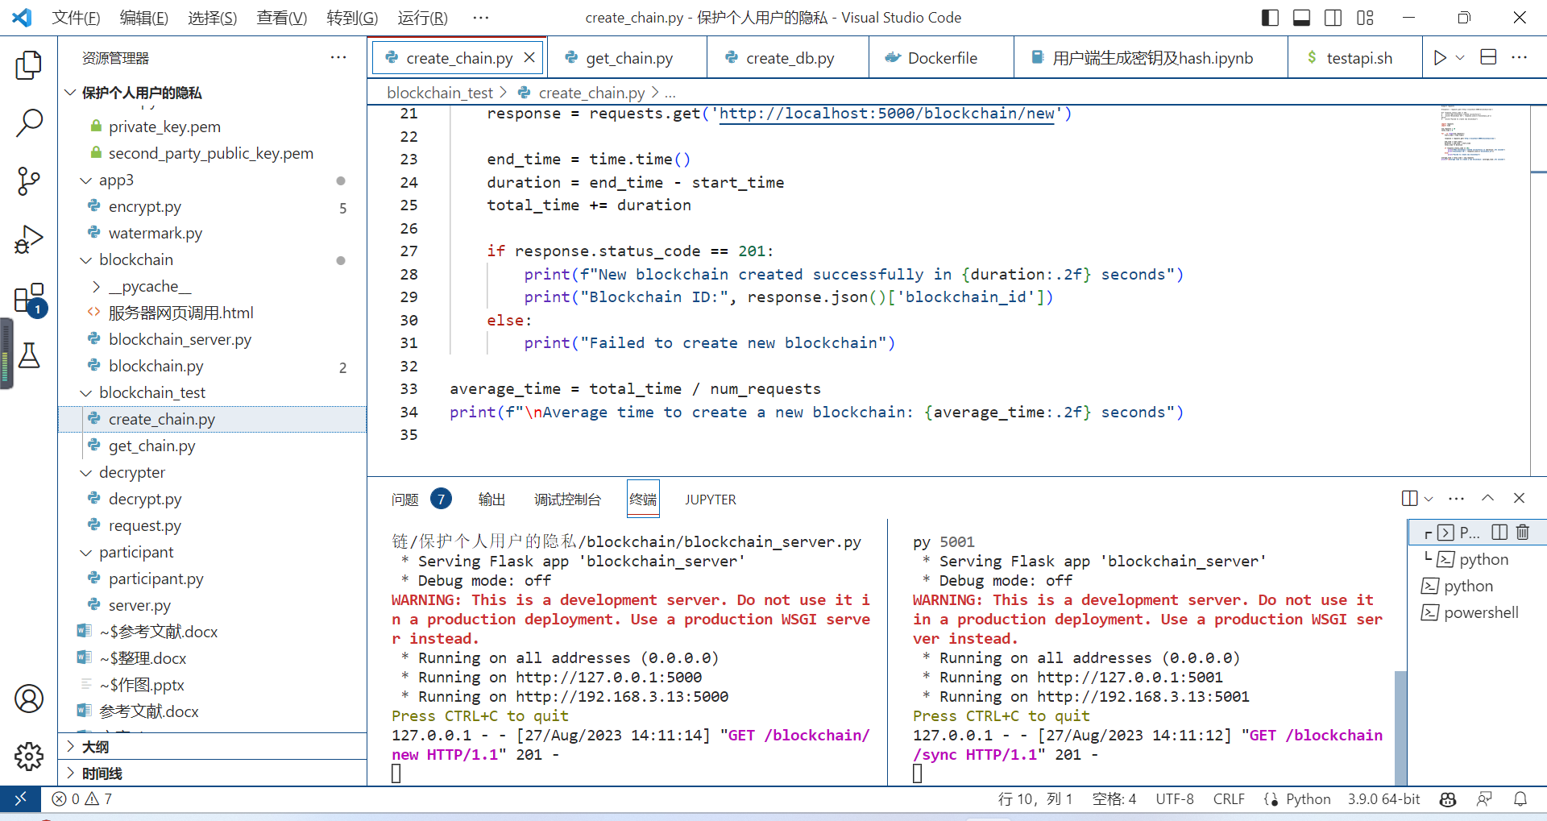

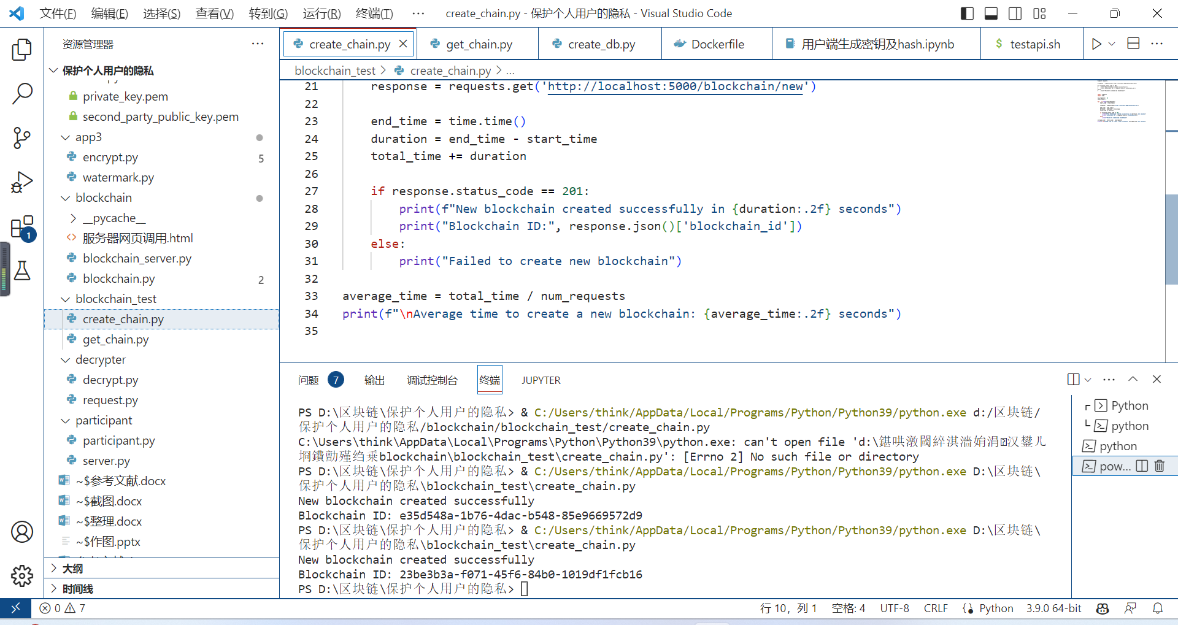

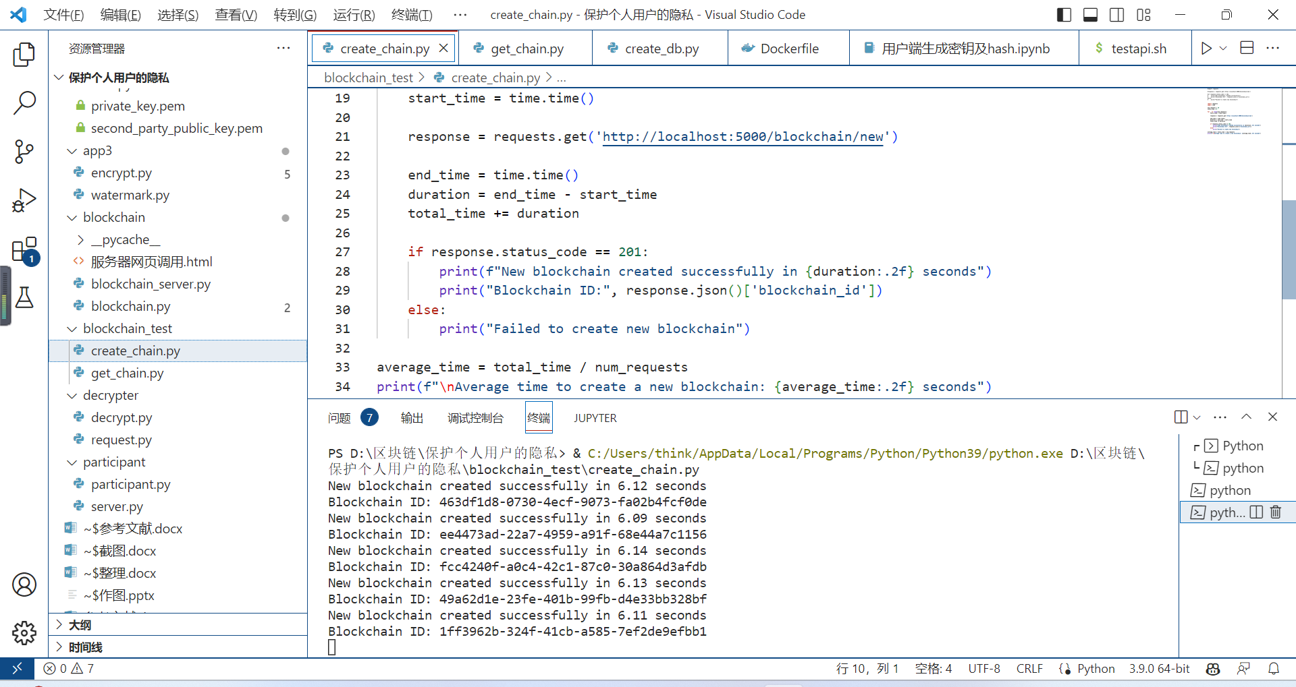

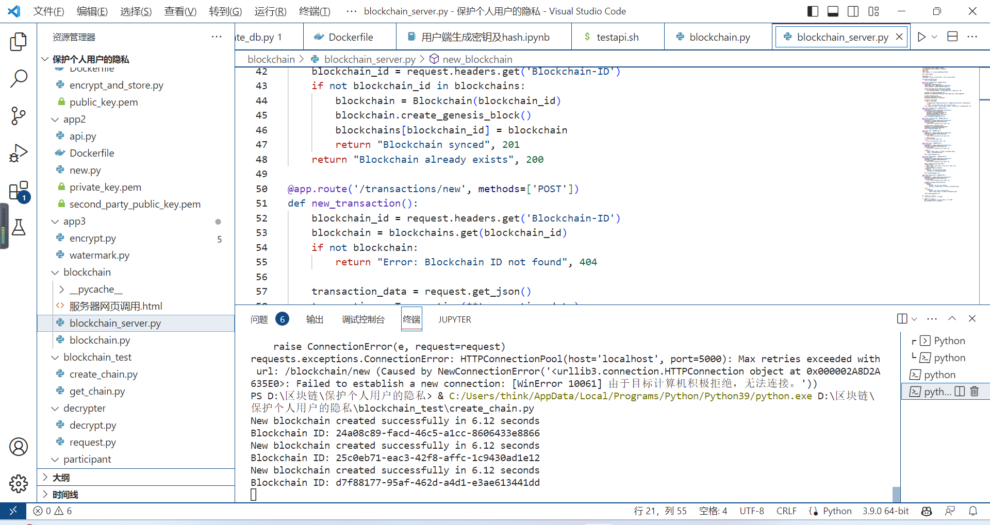

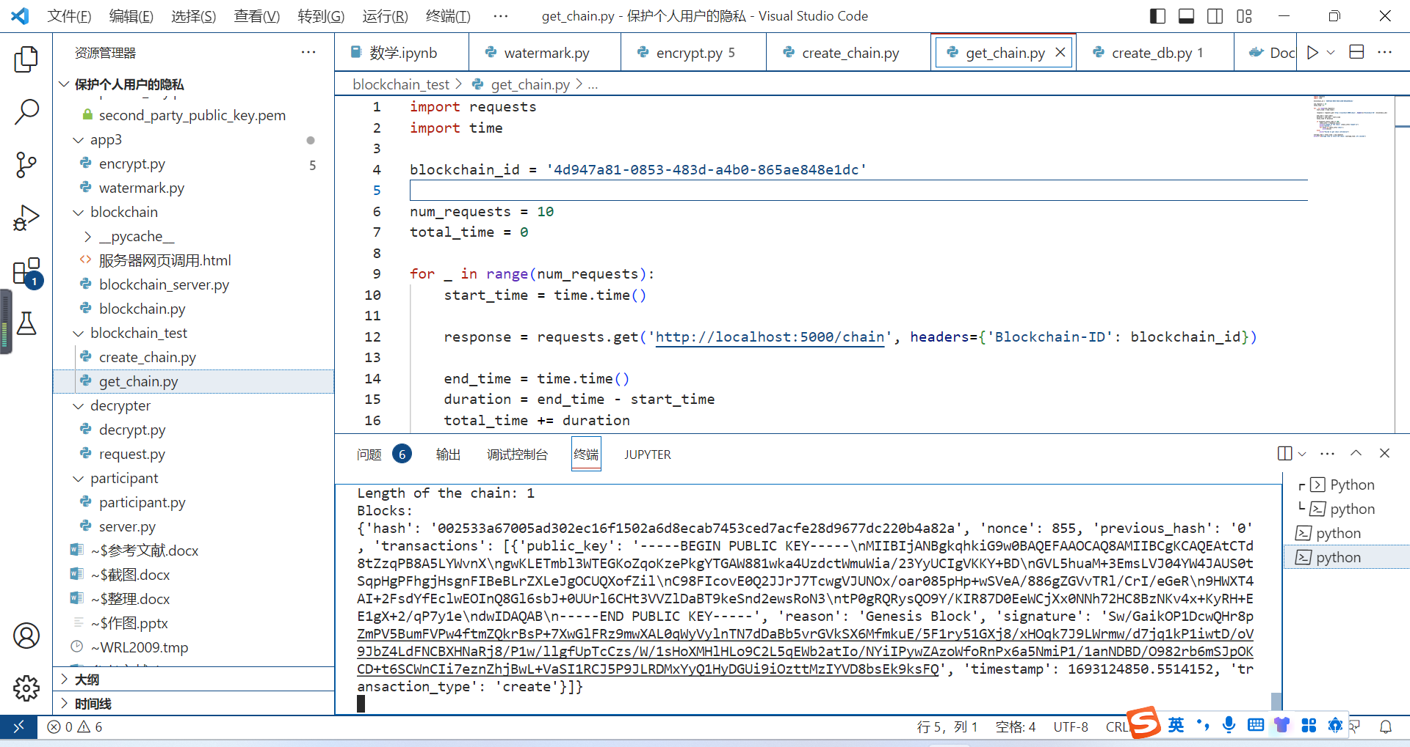

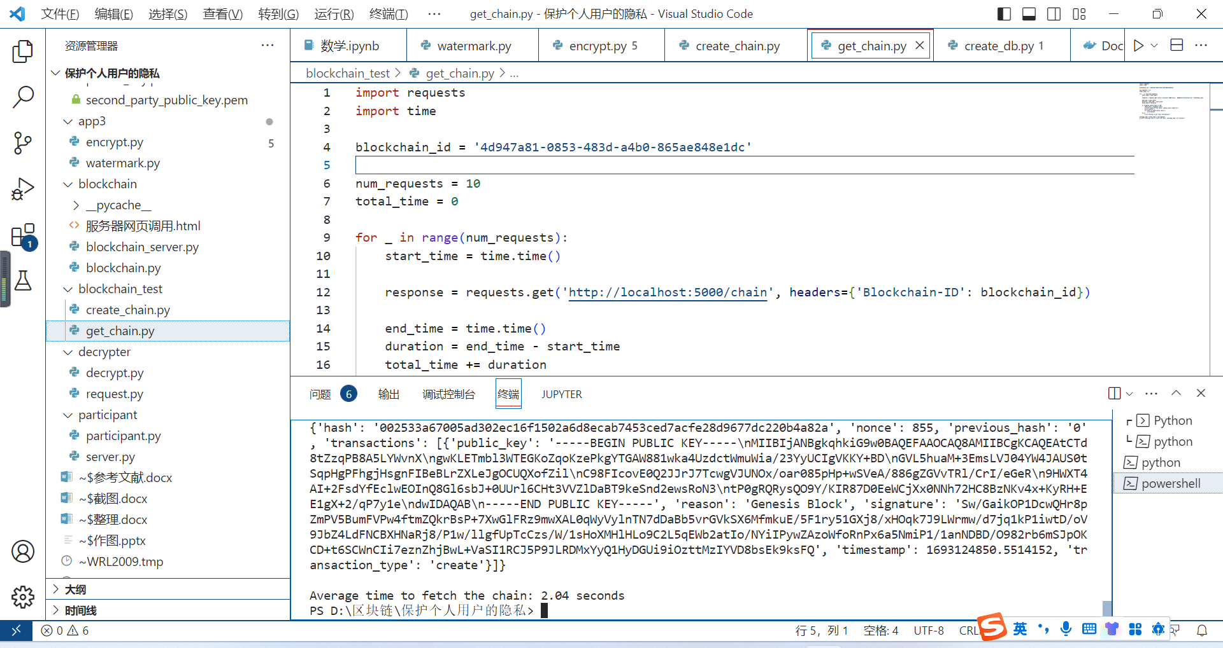

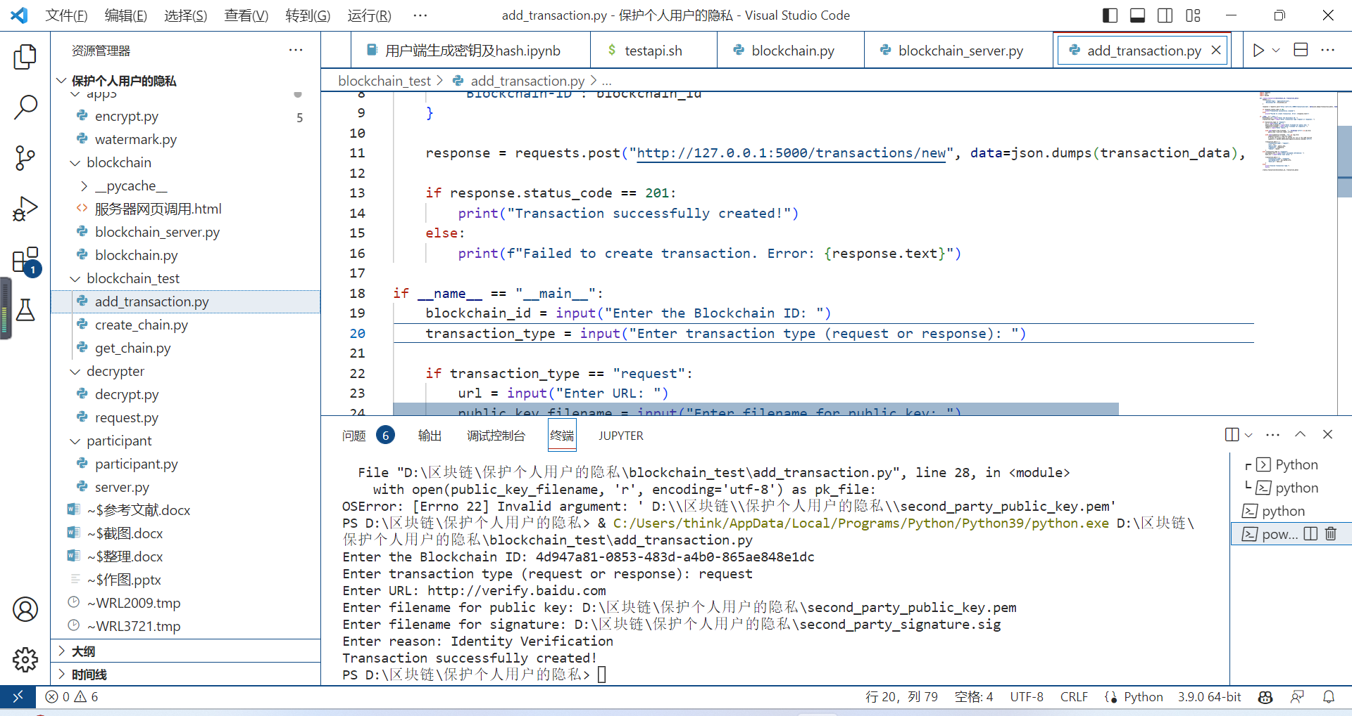

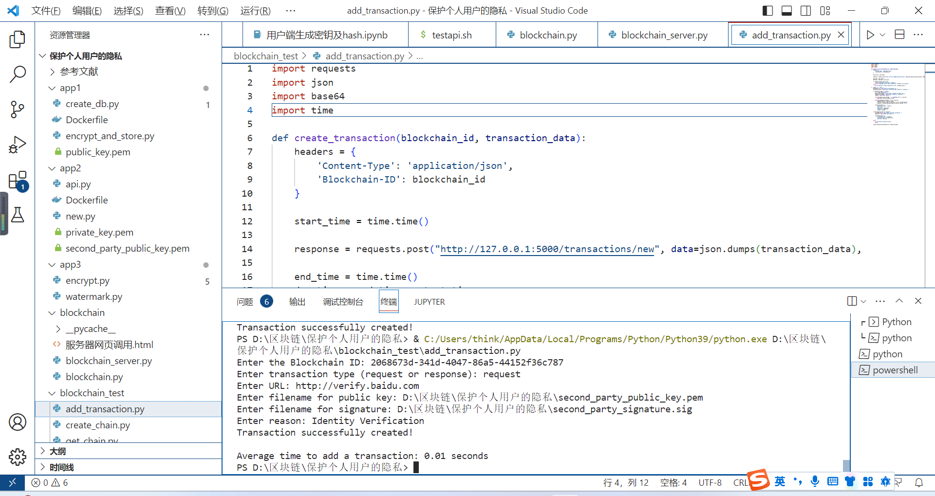

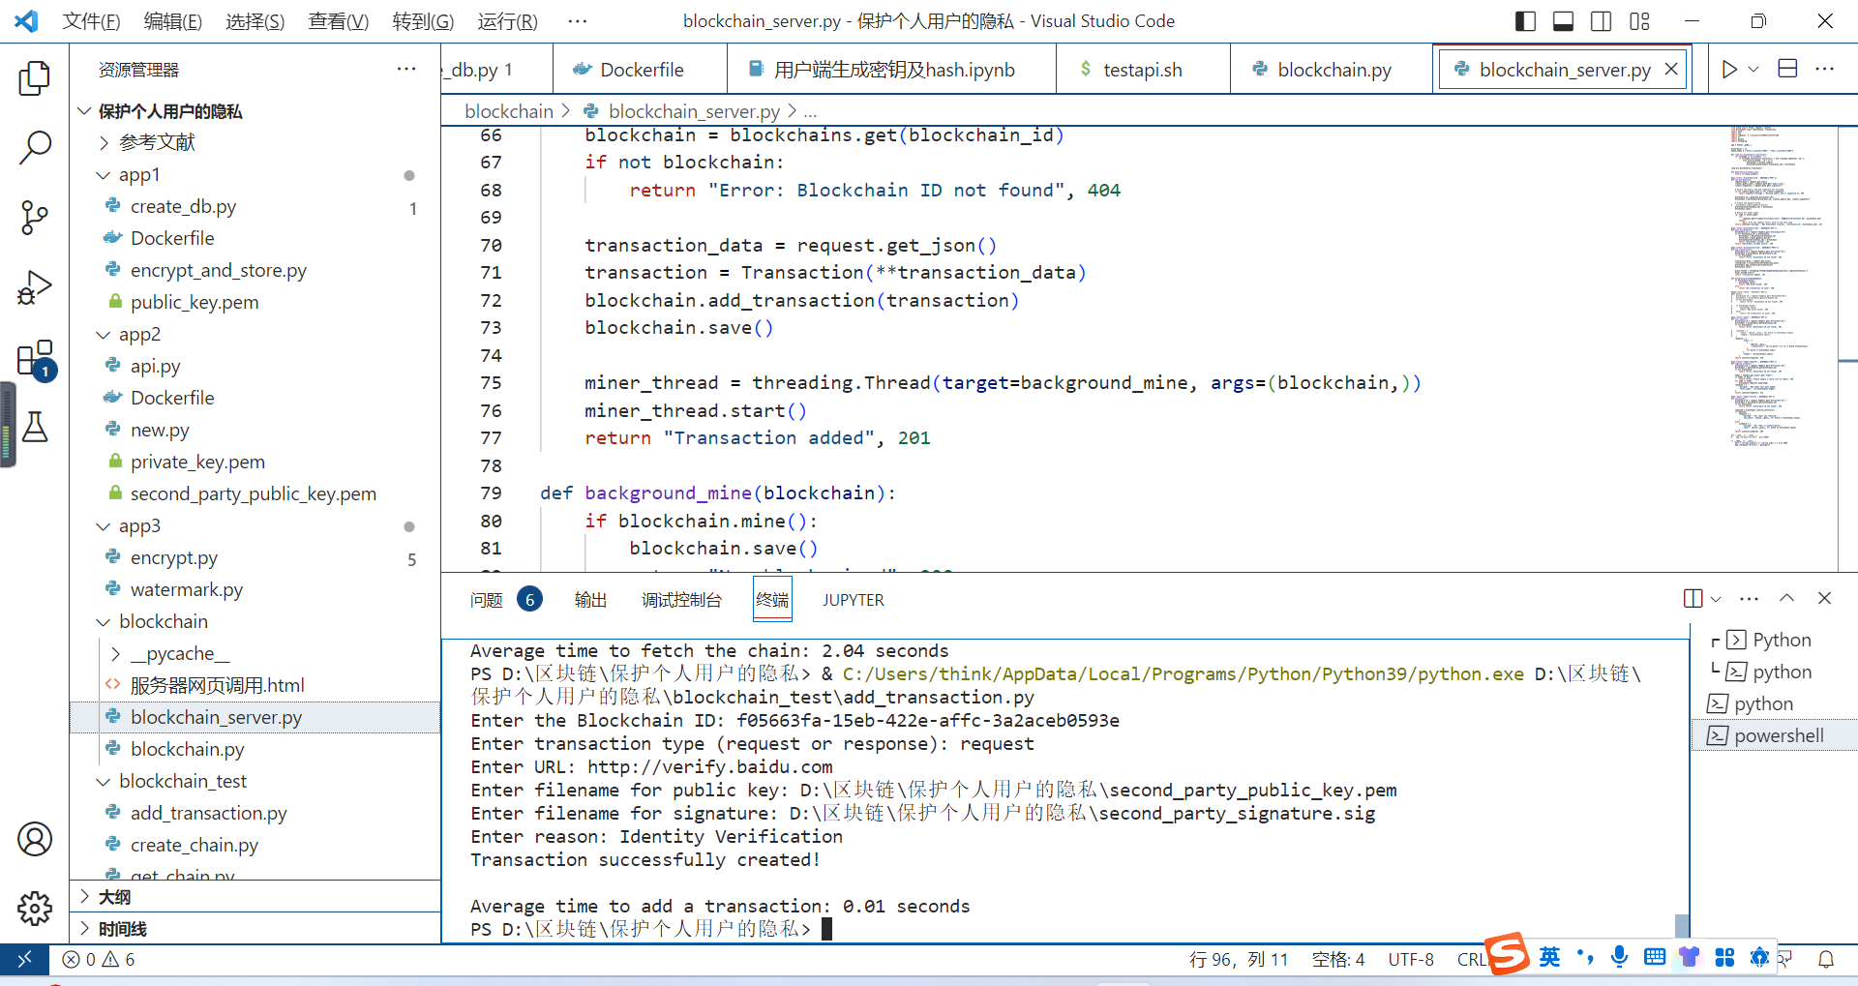

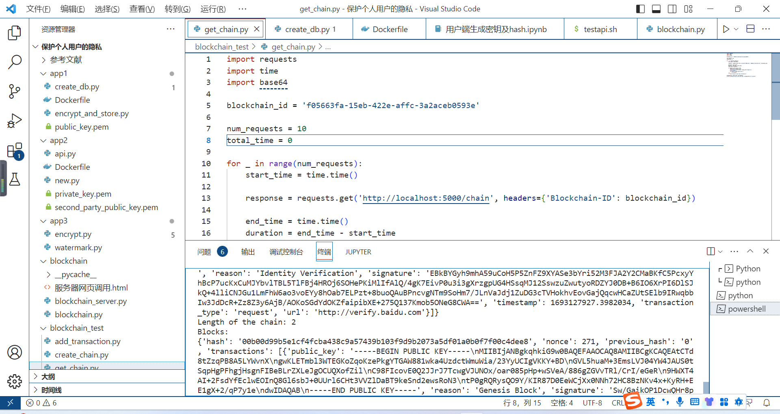

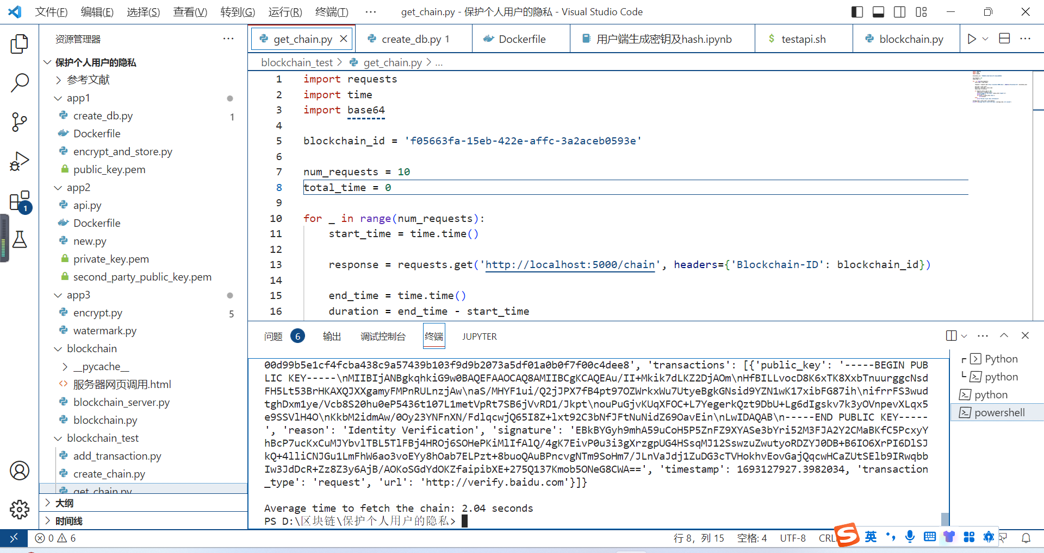

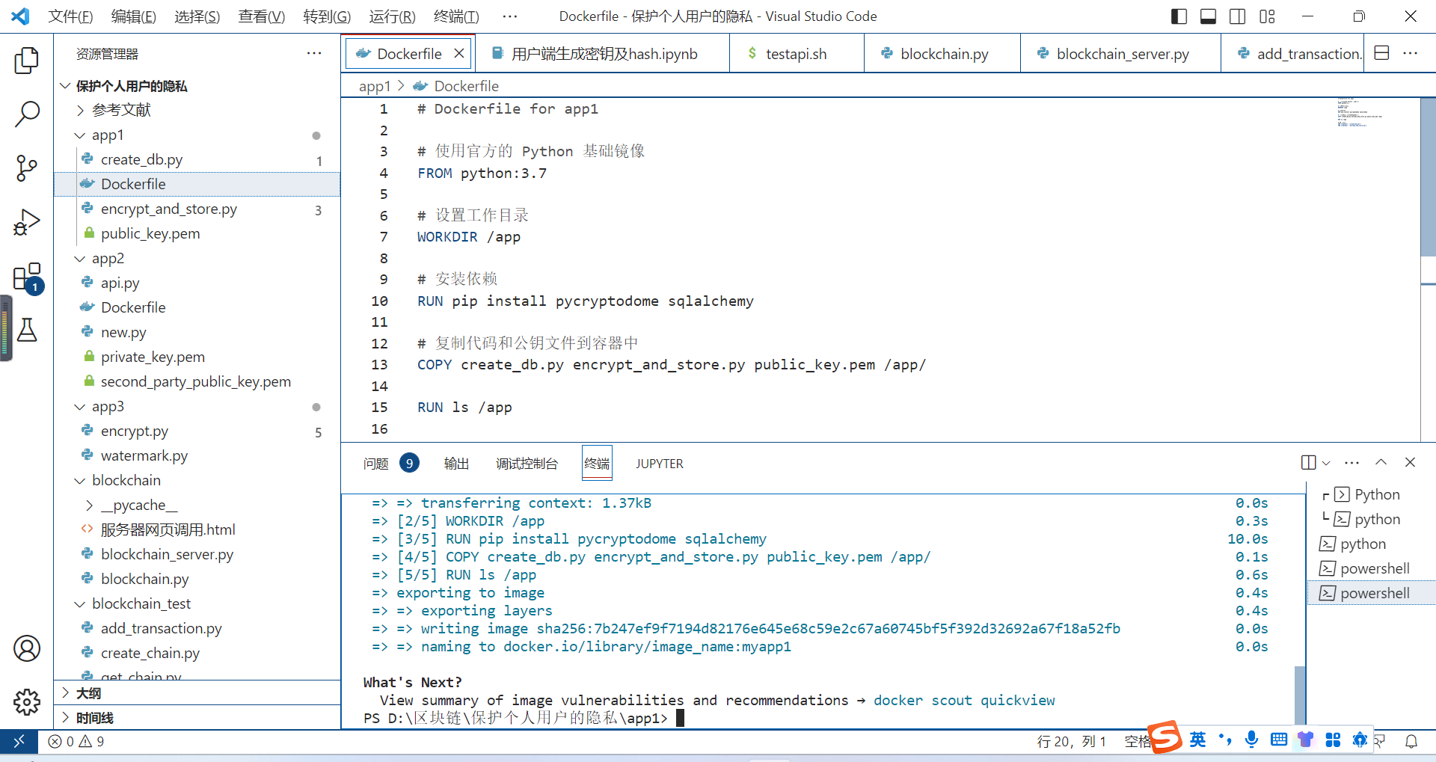

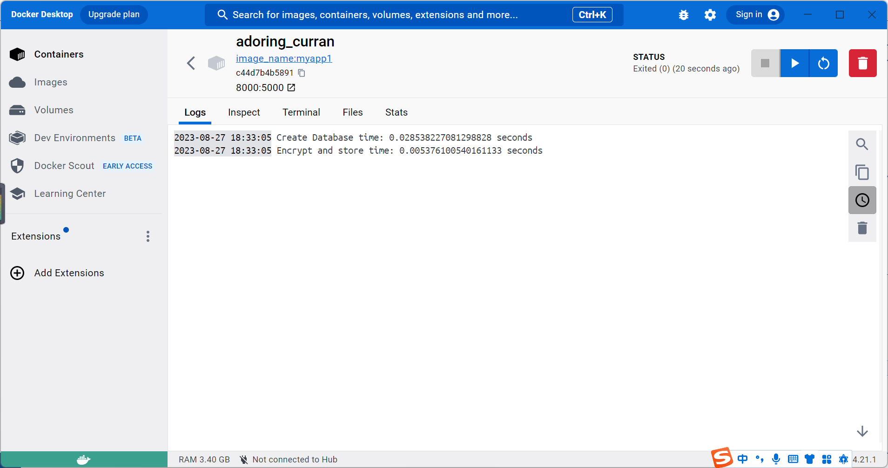

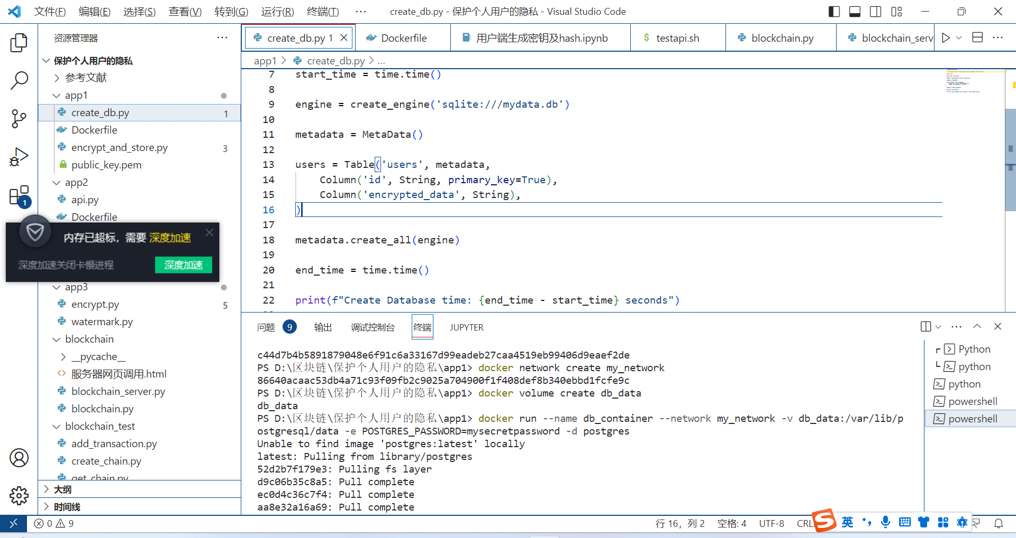

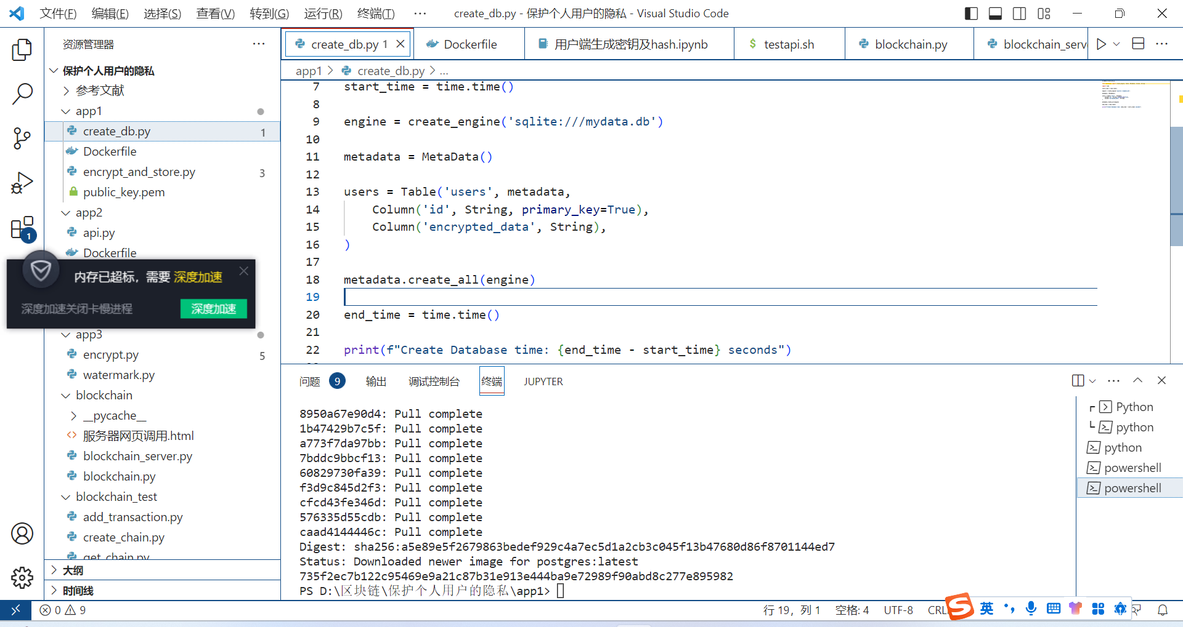

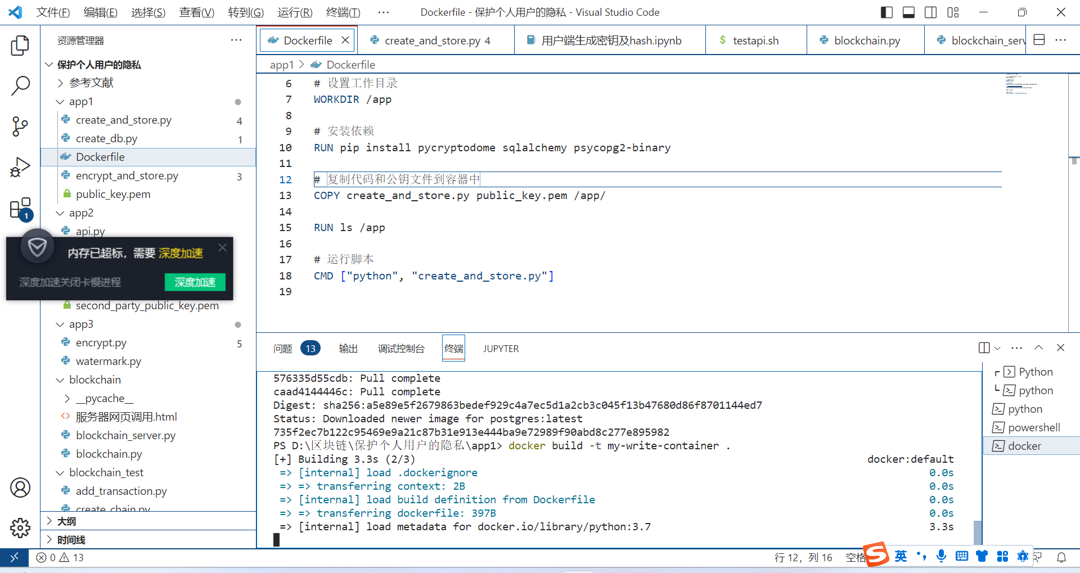

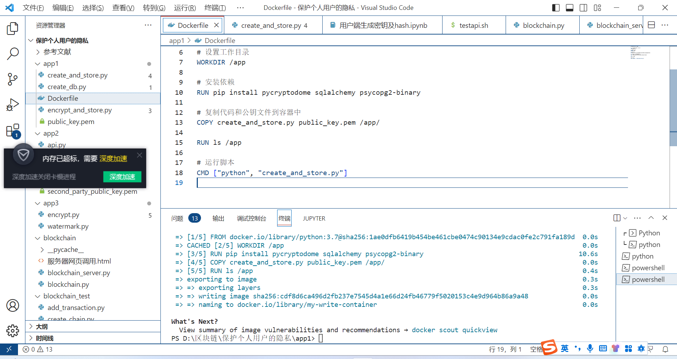

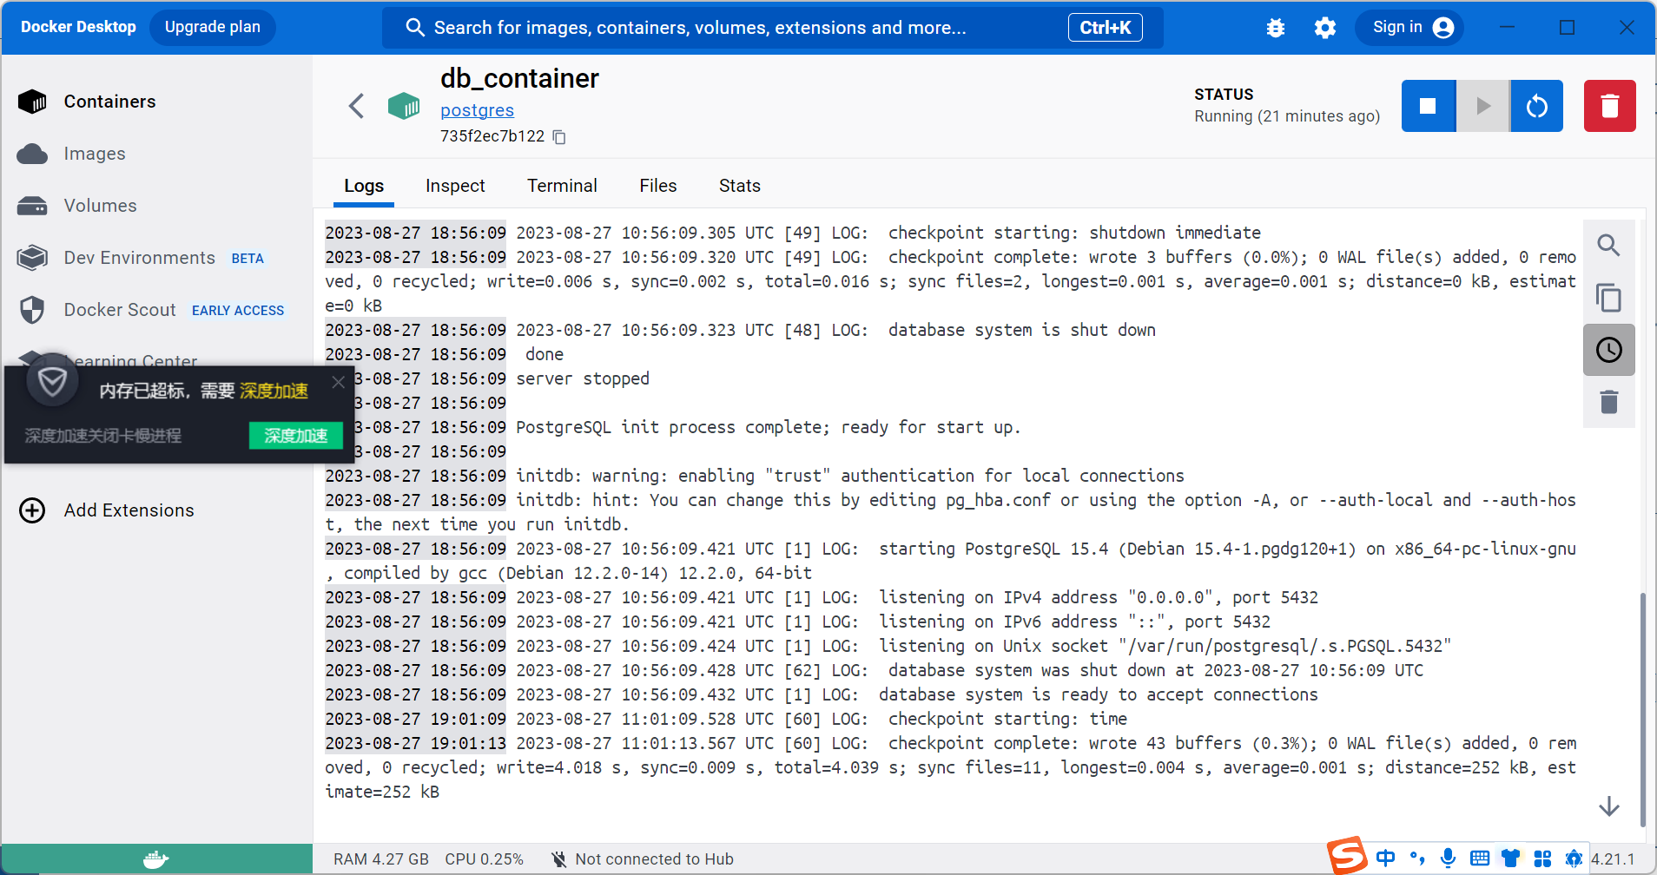

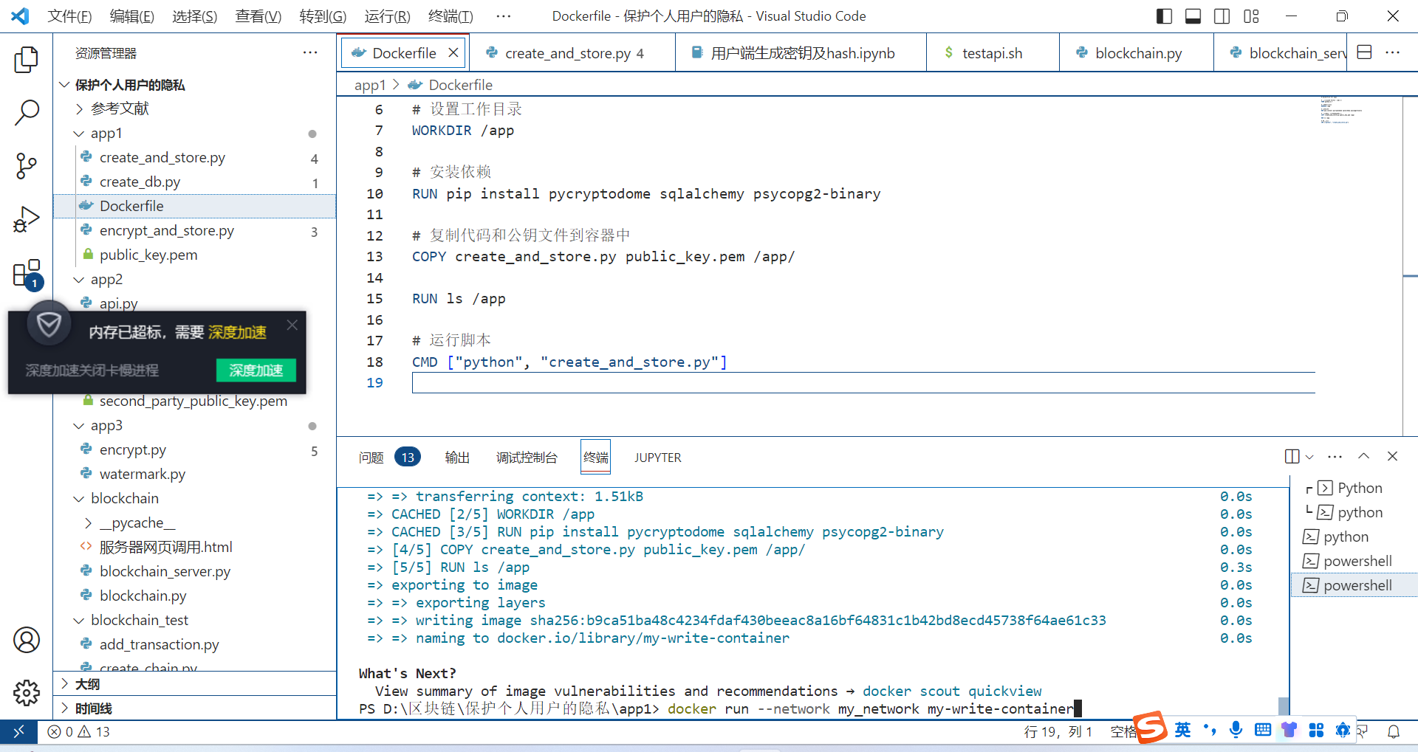

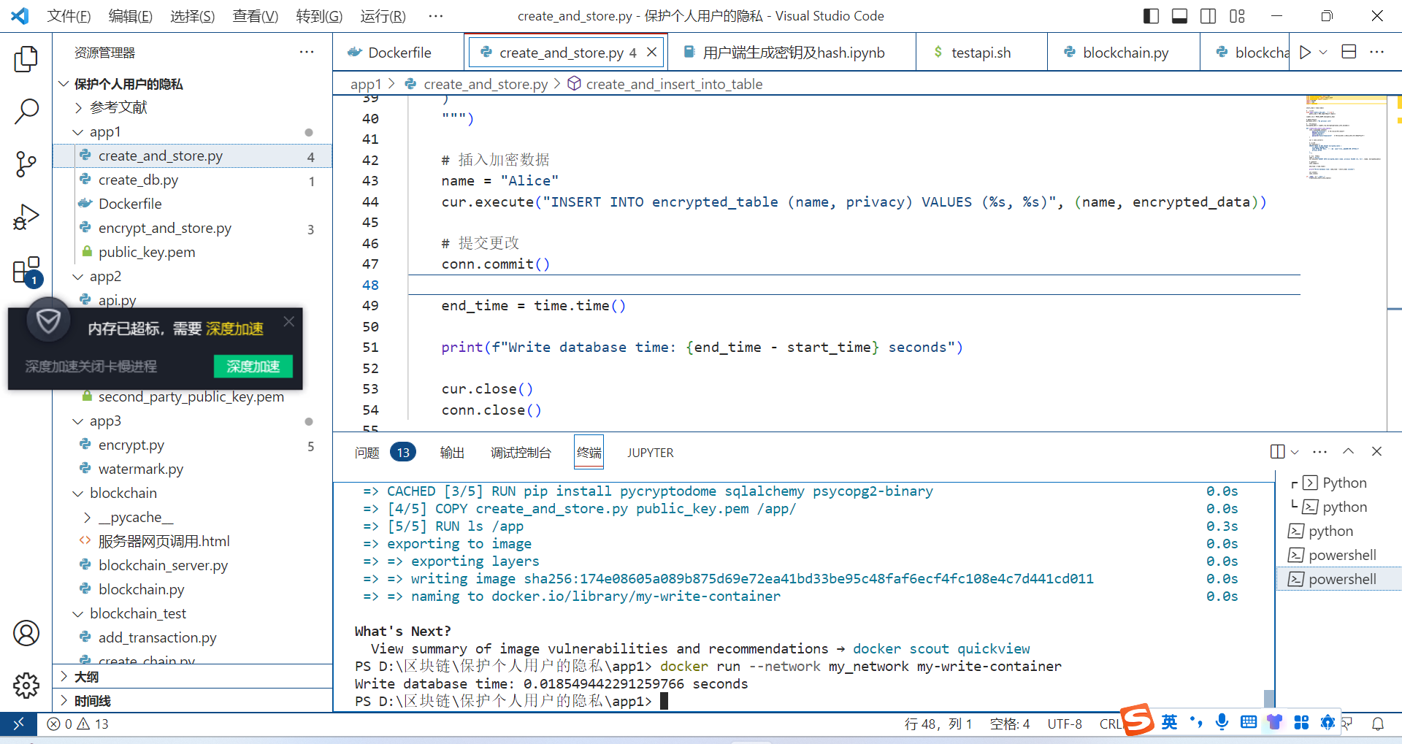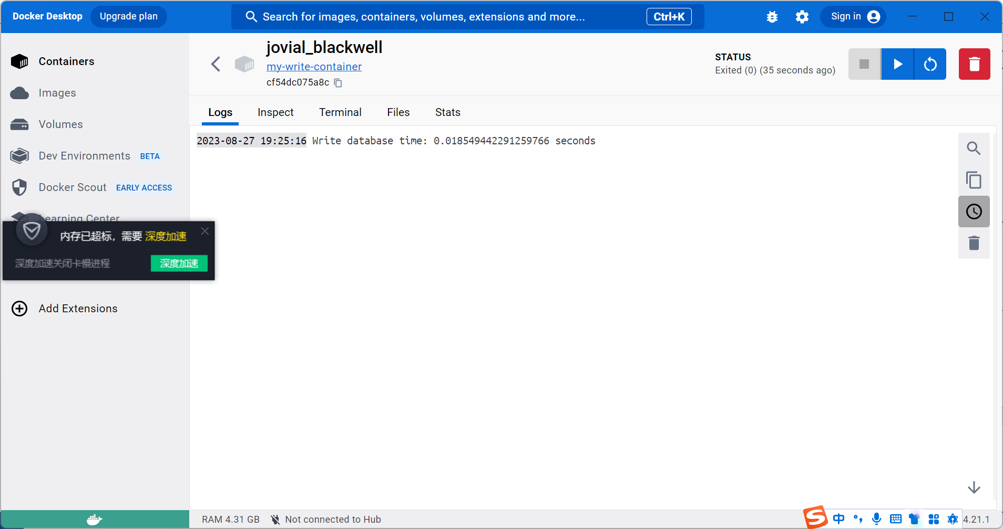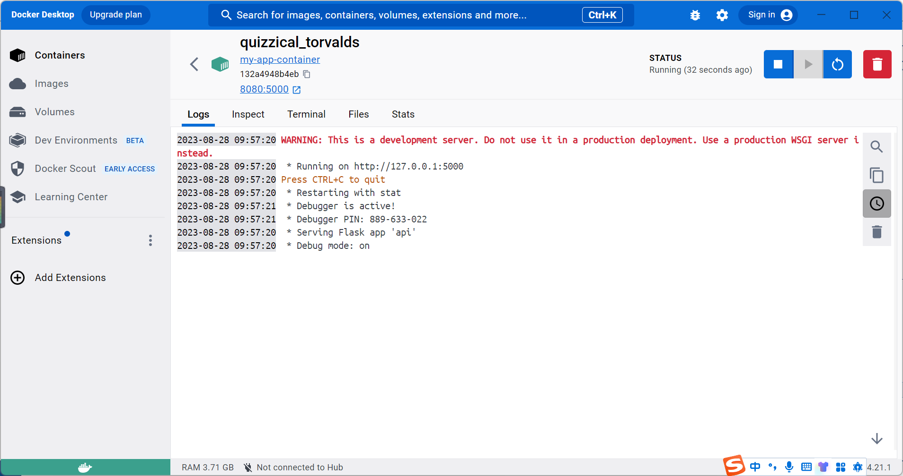

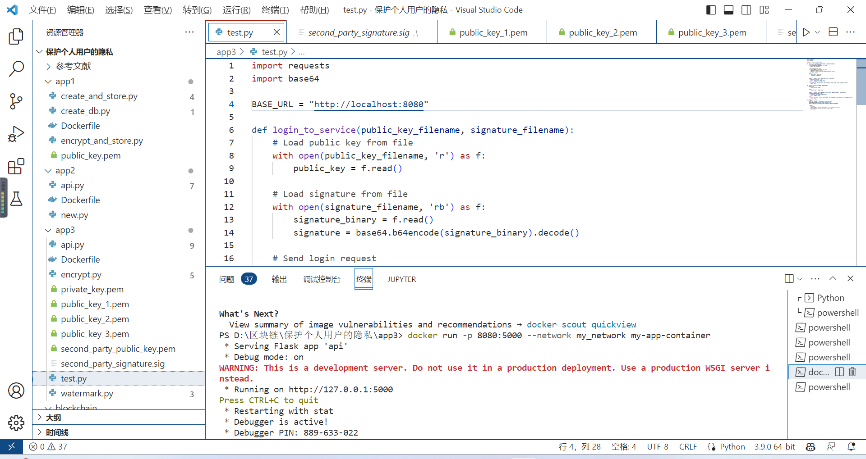

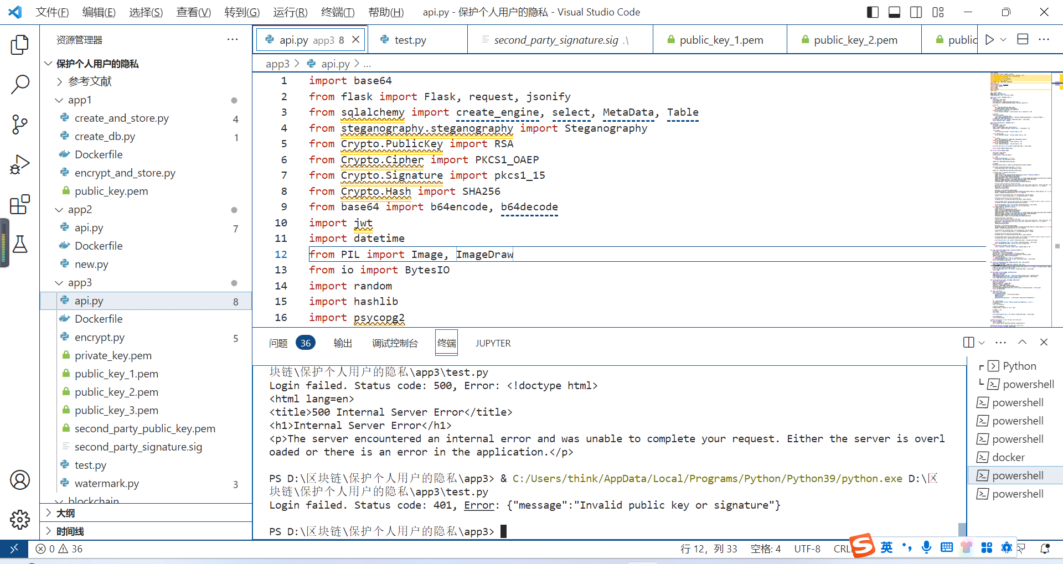

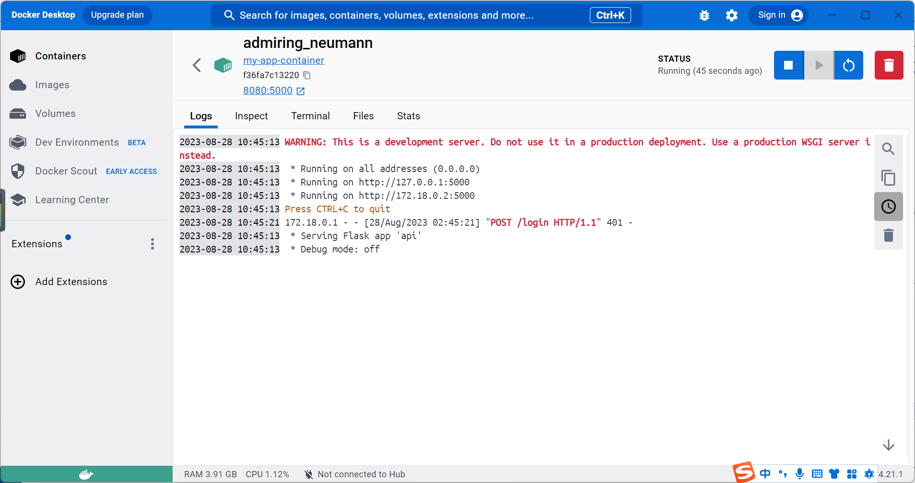

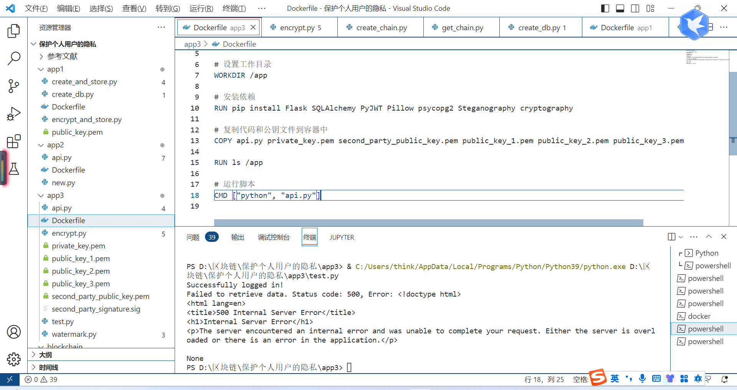

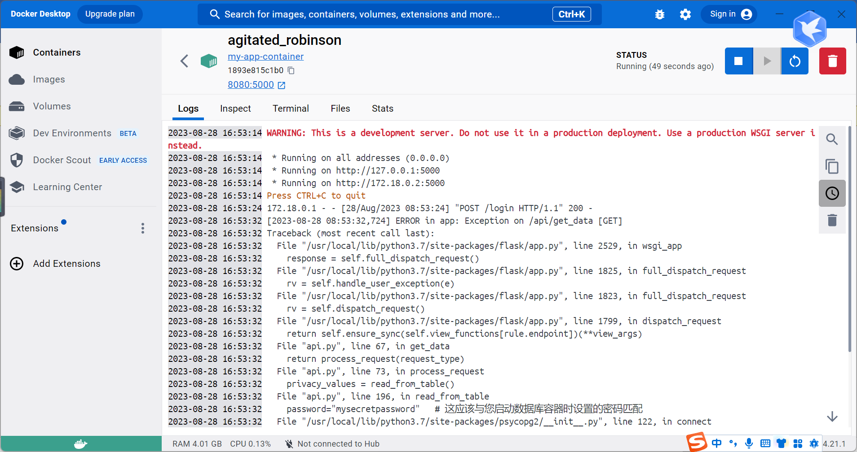

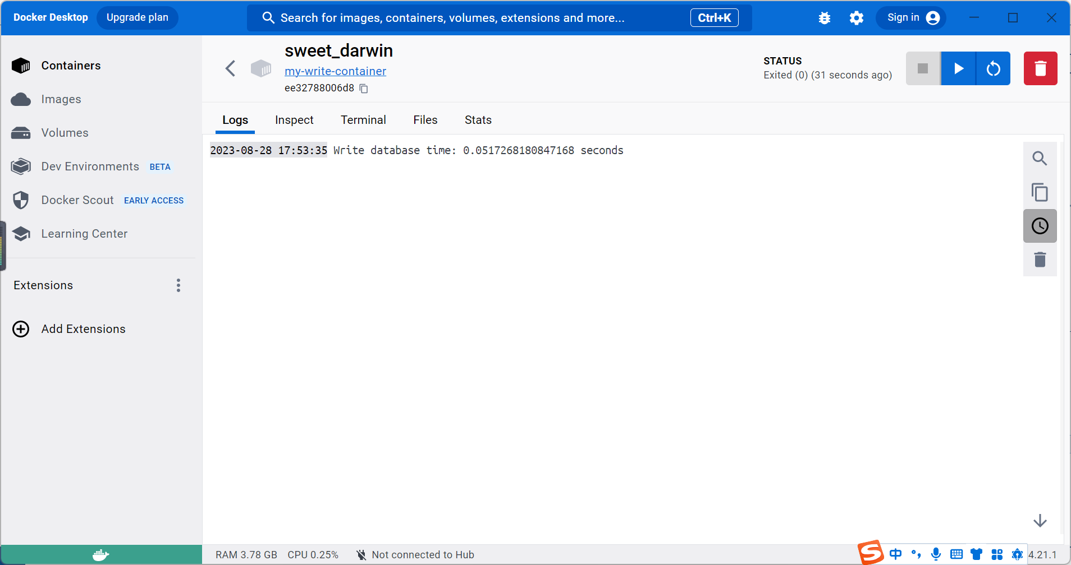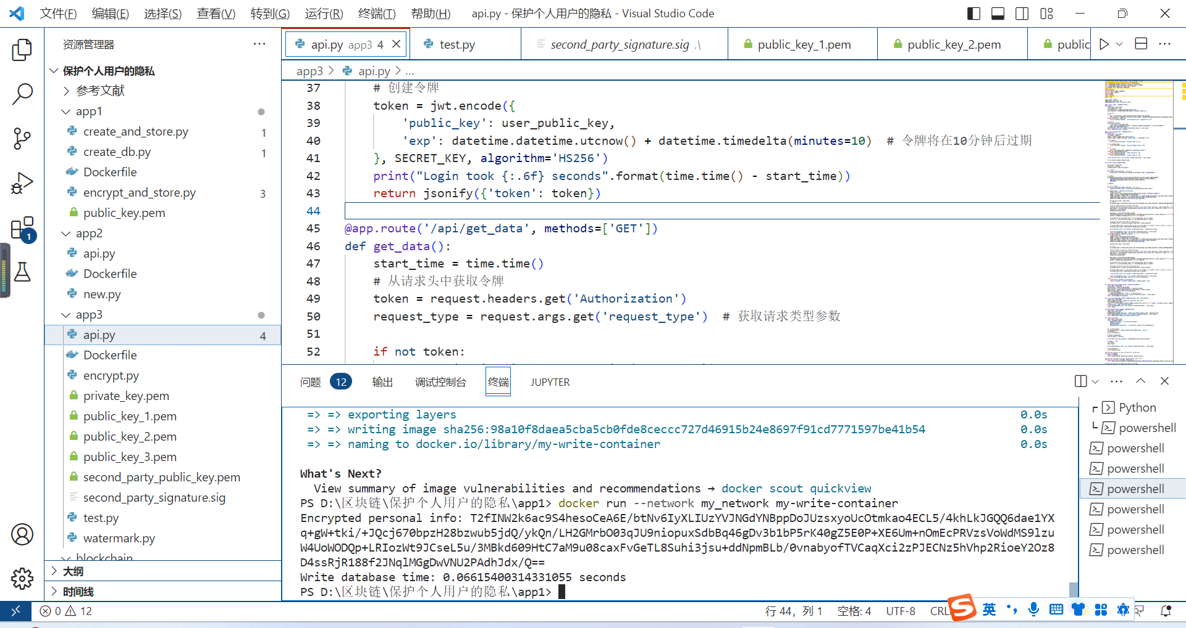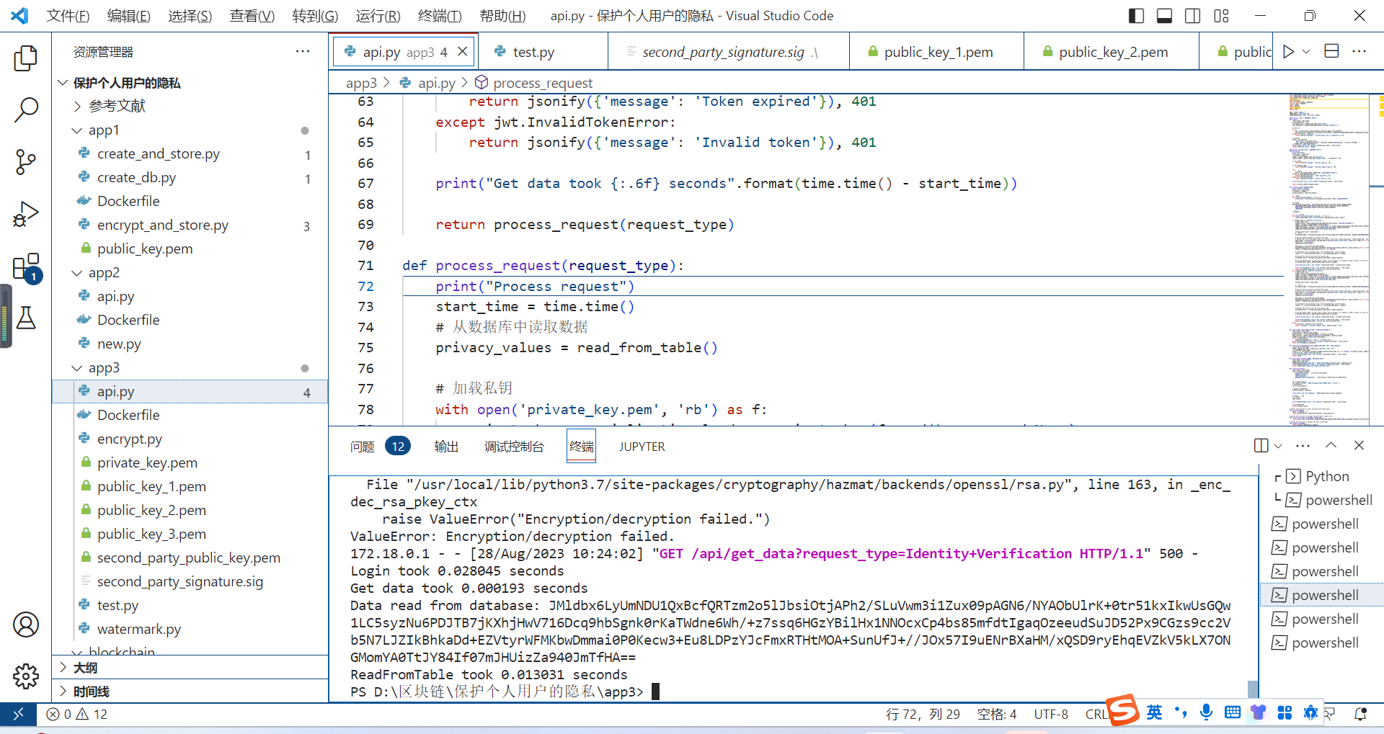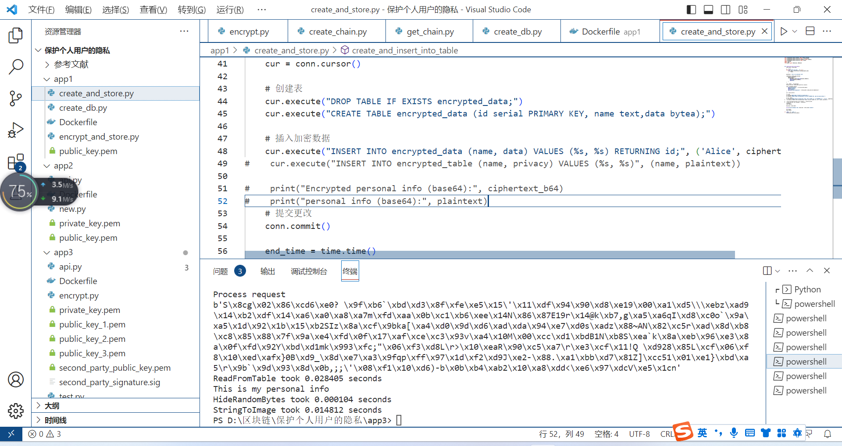

为了确保生成的图片的大小的1/3不超过RSA加密的最大允许大小，我们首先需要确定RSA加密的最大允许大小。对于OAEP填充和一个2048位的密钥，这个大小是20488−2×32−2=19082048​−2×32−2=190字节。

但要注意，这只是针对2048位的密钥。如果您使用的是不同大小的密钥，那么这个值将会不同。

一旦我们知道了这个大小，我们就可以根据这个大小来调整图片的大小，以确保图片的1/3不超过这个值。这意味着整个图片的大小不应超过570字节（因为190字节是1/3的大小）。

然后，我们可以在将字符串转换为图像时调整图像的大小。我们可以通过减少图像的维度或者使用更高的压缩率来达到这个效果。但要注意，这可能会影响到图像的质量。

以下是对**string_to_image**函数的修改，以确保生成的图像不超过570字节：

pythonCopy code

def string_to_image(input_string): image_size = (100, 100) # Start with a small image size font_size = 10 # Smaller font image = Image.new('RGB', image_size, color=(73, 109, 137)) d = ImageDraw.Draw(image) lines = "\n".join([input_string[i:i+image_size[0]//font_size] for i in range(0, len(input_string), image_size[0]//font_size)]) d.text((10,10), lines, fill=(255,255,0)) buf = BytesIO() image.save(buf, format="PNG") while len(buf.getvalue()) > 570: # Reduce image size image_size = (image_size[0]-10, image_size[1]-10) image = Image.new('RGB', image_size, color=(73, 109, 137)) d = ImageDraw.Draw(image) lines = "\n".join([input_string[i:i+image_size[0]//font_size] for i in range(0, len(input_string), image_size[0]//font_size)]) d.text((10,10), lines, fill=(255,255,0)) buf = BytesIO() image.save(buf, format="PNG") return image

在这个修改中，我们首先开始使用一个小的图像尺寸，并检查生成的图像是否满足我们的大小限制。如果不满足，我们就进一步减小图像的尺寸。这样，我们最终会得到一个满足大小限制的图像。

注意：这只是一个简单的方法来确保图像大小符合要求。根据您的应用需求，您可能需要采用更复杂的方法，例如更高的图像压缩或其他图像处理技术。

窗体顶端

